Артикуляционная гимнастика

Уважаемые родители!
Совместная работа педагогов и родителей помогает подготовить артикуляционный аппарат ребёнка к правильному произношению тех звуков, которые он плохо говорит, позволяет достичь наилучших результатов в речевом развитии ребёнка.
Многих родителей волнует проблема правильного произношения звуков речи ребенка. Для того чтобы детская речь была внятной, четкой и понятной другим людям, необходимо работать над развитием мышц артикуляционного аппарата. Существуют специальные упражнения для развития подвижности, ловкости языка, губ, щек, подъязычной уздечки, которые называются артикуляционной гимнастикой. Ниже представлен общий комплекс артикуляционной гимнастики.

При выполнении упражнений артикуляционной гимнастики следует помнить:

1. Необходимо соблюдать определенную последовательность от простых упражнений к более сложным.
2. На начальном этапе упражнения выполняются в медленном темпе и перед зеркалом.
3. Количество повторов каждого упражнения от 2 до 15 раз.
Главное, чтобы упражнение выполнялось правильно.
4. Зеркало можно убрать, когда ребенок научится правильно выполнять движения.
5. Выполняйте рекомендованный логопедом комплекс артикуляционной гимнастики каждый день.
6. Если для ребенка утомительно выполнять все упражнения подряд, можно разбить гимнастику на блоки и выполнять их в течение дня.
7. Можно использовать механическую помощь, если у ребенка не получится какое-либо движение. Ручкой чайной ложки или чистым пальцем можно помочь ребенку принять нужное положение языка

Окошко  широко открыть рот - "жарко"  закрыть рот - "холодно" | 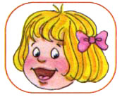
Чистим зубки  улыбнуться, открыть рот  кончиком языка с внутренней стороны "почистить" поочередно нижние и верхние зубы | 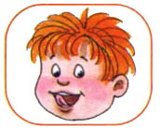
Месим тесто  улыбнуться  пошлепать языком между губами - "пя-пя-пя-пя-пя"  покусать кончик языка зубками (чередовать эти два движения) | 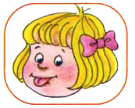
Чашечка  улыбнуться  широко открыть рот  высунуть широкий язык и придать ему форму "чашечки" (т. е. слегка приподнять кончик языка) | 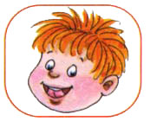
Дудочка  с напряжением вытянуть вперед губы (зубы сомкнуты) | 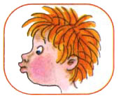
Заборчик  улыбнуться, с напряжением обнажив сомкнутые зубы | 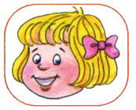
Маляр  губы в улыбке  приоткрыть рот  кончиком языка погладить ("покрасить") нёбо | 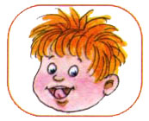
Грибочек  улыбнуться  поцокатъ языком, будто едешь на лошадке  присосать широкий язык к нёбу | 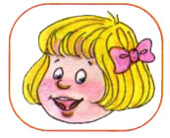
Киска  губы в улыбке, рот открыт  кончик языка упирается в нижние зубы  выгнуть язык горкой, упираясь кончиком языка в нижние зубы | 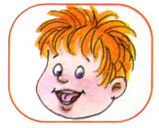
Лошадка  вытянуть губы  приоткрыть рот  поцокатъ "узким" языком (как цокают копытами лошадки) | 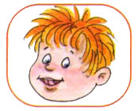
Пароход гудит  губы в улыбке  открыть рот  с напряжением произнести долгое "ы-ы-ы..." | 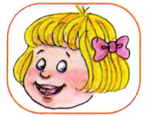
Слоник пьёт  вытянув вперёд губы трубочкой, образовать "хобот слоника"  "набирать водичку", слегка при этом причмокивая | 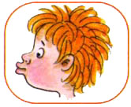
Индюки болтают  языком быстро двигать по верхней губе - "бл-бл-бл-бл..." | 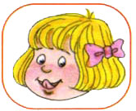
Орешки  рот закрыт  кончик языка с напряжением поочередно упирается в щёки  на щеках образуются твердые шарики - "орешки" | 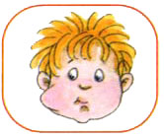
Качели  улыбнуться  открыть рот  кончик языка за верхние зубы  кончик языка за нижние зубы | 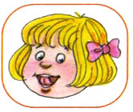
Часики  улыбнуться, открыть рот  кончик языка (как часовую стрелку) переводить из одного уголка рта в другой | 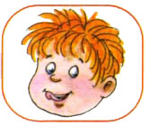
Блинчик  улыбнуться  приоткрыть рот  положить широкий язык на нижнюю губу | 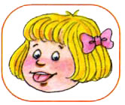
Вкусное варенье  улыбнуться  открыть рот  широким языком в форме "чашечки" облизать верхнюю губу | 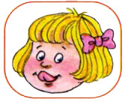
Гармошка  улыбнуться  сделать "грибочек" (т. е. присосать широкий язык к нёбу)  не отрывая языка, открывать и закрывать рот (зубы не смыкать) | 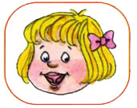
Барабанщик  улыбнуться  открыть рот  кончик языка за верхними зубами: "дэ-дэ-дэ..." | 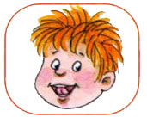
Парашютик  на кончик носа положить ватку  широким языком в форме "чашечки", прижатым к верхней губе, сдуть ватку с носа вверх | 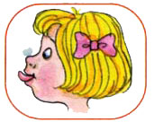
Загнать мяч в ворота  "вытолкнуть" широкий язык между губами (словно загоняешь мяч в ворота)  дуть с зажатым между губами языком (щеки не надувать) | 